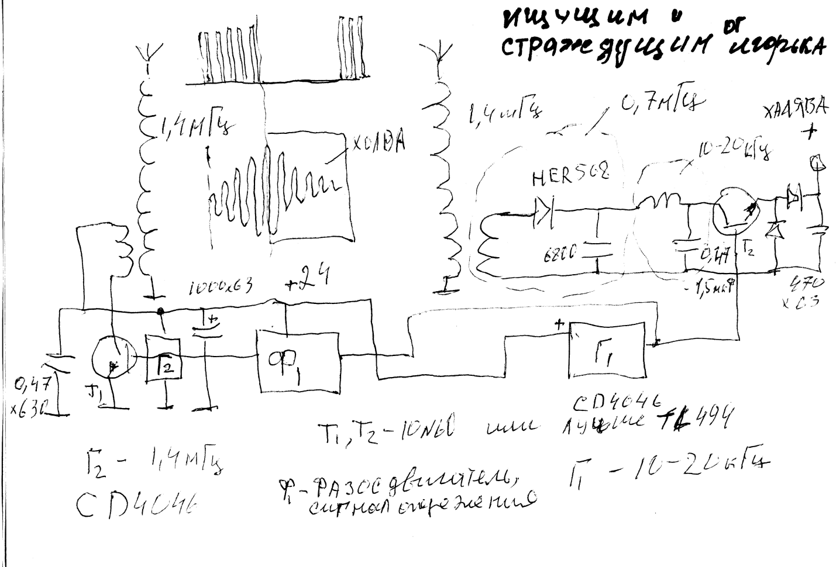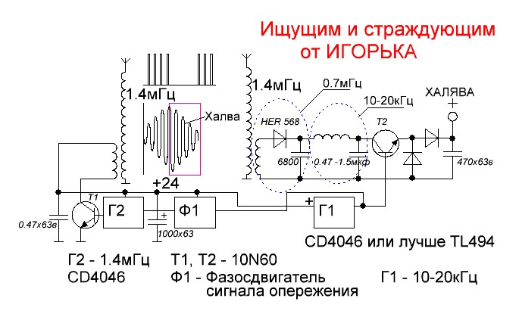

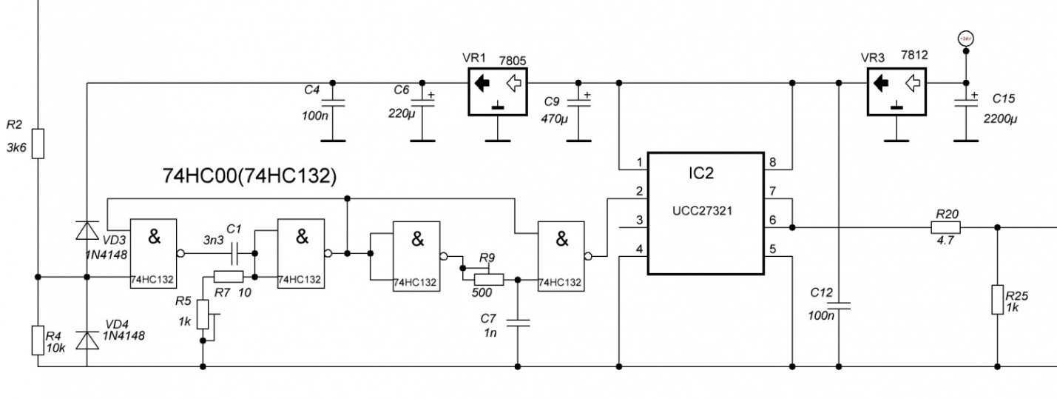

Для работы устройства нам понадобятся 2 катушки тесла с одинаковой индуктивностью, к горячему концу обеих ТТ подсоединены шары из фольги диаметром 8см.

Чем ниже частота, тем по теории выше кпд; левый индуктор желательно настроить в резонанс. Правый индуктор подбирается по напряжению (около 10 витков). Дроссель должен быть перпендикулярно к ТТ и мотается на воздушном каркасе, либо на феррите.

Заземление обеих ТТ идет к общему проводу, который в свою очередь цепляется к водопроводной трубе. Возожно и самодельное заземление.

Для самозапита с правой части схемы снимается постоянное напряжение и через дс дс преобразователь идет на итание генераторов и ключей.

Полевой транзистор 1 – должен быть на 10а 600в не меньше , конденсатор 0,47мкв 630в

Работа схемы:

Генератор импульсов на тл494 работает на частоте 20 кгц и управляется через фазосдвигатель. При этом на ТТ 1 формируются пачки импульсов на частоте резонанса ТТ; в данном случае левая тесла является передатчиком, а правая – приемником и находится примерно в 20 сантиметрах от передающей.

Аналогичный генератор импульсов Г1 – задающий, питает транзистор Т2 который согласует работу Т2 с нагрузкой и не дает заглохнуть резонансу на правой тесле. Одновременно с выхода генератора Г1 снимается сигнал для фазосдвигателя.

Фазосдвигатель работает с опережением и настраивается под конкретную местность.

КПД девайса: при питании 24в 0.15а на входе 12в 1.4а на выходе.